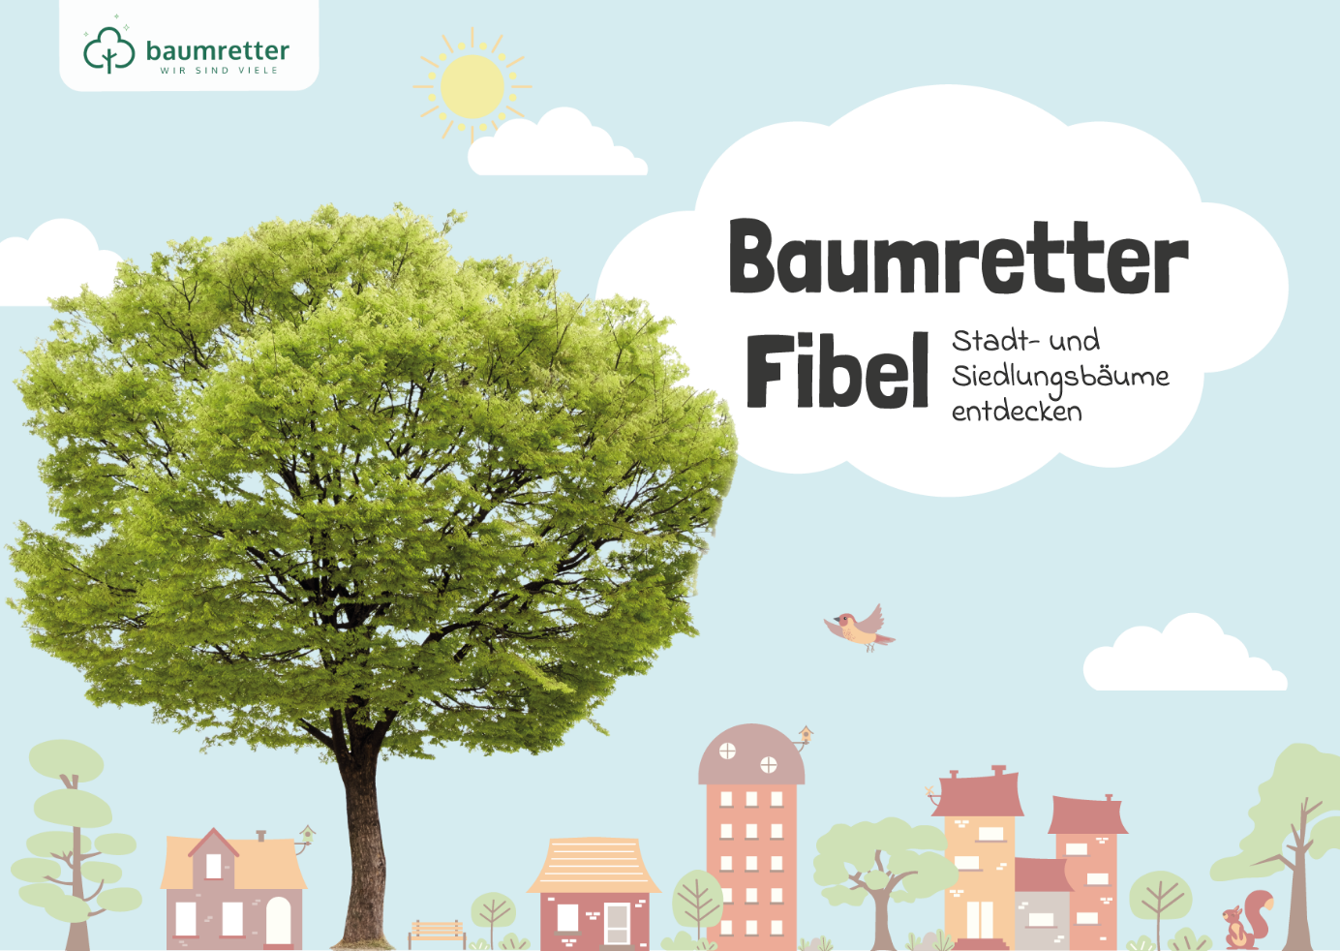
Unterrichtsmaterial zur
Baumretter-Fibel

Leitfaden für Lehrpersonen

Modul 2


Was sind Bäume?
Aufbau und Lebensweise

Leitfaden für Lehrpersonen

Titel des Moduls:
Was sind Bäume? – Aufbau und Lebensweise

Kurzbeschreibung:
Dieses Modul führt die Kinder von der allgemeinen Wahrnehmung eines Baumes zu einem detaillierten Verständnis seines Aufbaus und seiner grundlegenden Lebensfunktionen. Die Kinder lernen die Hauptteile eines Baumes kennen, entdecken das Prinzip des „Baum-Atems“ durch ein einfaches Experiment und lernen die Vielfalt von Blättern kennen.

Lernziele:
Die Schülerinnen und Schüler (SuS)...
- können die Hauptbestandteile eines Baumes benennen.
- können die grundlegenden Funktionen dieser Baumteile erklären.
- können in einfachen Worten beschreiben, wie ein Baum Sauerstoff produziert (Fotosynthese – als umgedrehte Atmung, CO₂ rein – O₂ raus) und „schwitzt“ (Transpiration).
- lernen, dass sich Blätter verschiedener Baumarten unterscheiden und man Bäume an ihrer Blattform identifizieren kann.

Lehrplanbezug:
Das Modul ist primär im Sachunterricht im Lernbereich „Natur und Leben“ (Themenfeld: Pflanzen, Tiere, Lebensräume) angesiedelt. Es fördert Kompetenzen wie:
- Erkennen & Beschreiben: Aufbau und Teile einer Pflanze (hier: Baum) benennen.
- Untersuchen & Experimentieren: Grundlegende Lebensvorgänge (Sauerstoffproduktion, Transpiration) durch Beobachtung und einfache Experimente nachvollziehen.
- Vergleichen & Ordnen: Die Vielfalt von Blattformen erkennen.
- Fächerübergreifend:
  - Kunst: Kreative Gestaltung (Frottage, Zeichnung), Naturwahrnehmung.
  - Deutsch: Leseverständnis, Wortschatzerweiterung (Fachbegriffe), mündliches Beschreiben.

Dauer:
90 Minuten (kann nach 45 Minuten geteilt werden)

Materialien:
- Baumretter-Fibel: Seiten 12 - 20
- Präsentation: Präsentation-Modul-2-Was-sind-Bäume.pptx
- Arbeitsblätter (AB):
  - AB 1: Baum-Puzzle (Teile des Baumes ausschneiden und als Baum zusammenkleben)
  - AB 2: Beschrifte die Teile des Baumes
  - AB 3: Verbinde die Baumteile mit ihrer Funktion
  - AB 4: Zeichne einen Baum – verwende das Prinzip der Fraktale
  - AB 5: Blattformen und Blattränder (in Bearbeitung)
  - AB 6: Blätter heimischer Laubbäume (in Bearbeitung)
  - AB 7: Blätter bestimmen und ausmalen
  - AB 8: Ahorn – Ausmalbild und Bastelvorlage
  - AB 9: Rosskastanie – Ausmalbild und Bastelvorlage
  - AB 10: Eiche – Ausmalbild und Bastelvorlage
  - AB 11: Linde – Ausmalbild und Bastelvorlage
- Sonstiges: Stifte, ggf. Wachsmalkreiden, leere Hefte oder Mappen (für "Baum-Tagebuch"), Tafel, Flipchart, Laptop

Vorbereitung:
- Aufgabe an die Kinder verschiedene Blätter zu sammeln
- Arbeitsblätter für alle Kinder drucken
- Materialien für Experiment und Kreativ-Aktionen bereitlegen.

Ablauf / Verlaufsplan (Vorschlag)
Phase | Zeit | Inhalt & Methode | Materialien & Medien
Einstieg | 5 min. | Was ist ein Baum? – Eine Spurensuche  - Aktivierung: Die Lehrperson stellt die zentrale Frage: „Wir haben schon über Bäume gesprochen. Aber was genau ist eigentlich ein Baum?“ (verholzte Pflanze)  - Brainstorming: Die Ideen der Kinder werden auf der Tafel gesammelt (z.B. „Pflanze“, „hat einen Stamm“, „ist groß“, „hat Äste“, „ist aus Holz“).  - Zusammenfassung & Defintion:  „Das sind alles wichtige Punkte! Wenn wir das zusammenfassen, können wir sagen:  Bäume sind große, verholzte Pflanzen, die sehr alt werden können.“  - Präsentation „Baum-Rekorde“:  Die Lehrperson leitet mit den folgenden Sätzen aus der Fibel zur Präsentation über:  „In unserer Definition steckt drin, dass Bäume sehr alt werden können. Tatsächlich ist es so, dass eine der ältesten Pflanzen der Welt ein Baum ist. Ebenso sind die nach der Höhe größte und die dickste Pflanze der Welt Bäume. Schauen wir uns diese Rekordhalter mal an!“  - Folie 1: Der älteste Baum der Welt (Bild von Alt Tjikko, Fichte, 9.500 Jahre alt, Schweden)  - Folie 2: Der dickste Baum der Welt (Bild von El Gigante, Sumpf-Zypresse, 14m Durchmesser, Mexiko)  - Folie 3: Der größte Baum der Welt (Bild von Hyperion, Küsten-Mammutbaum, 115m hoch, Kalifornien)  - Folie 4: Ein lebendes Fossil (Bild eines Ginkgo-Baumes mit der Information, dass es Ginkgos schon im Jura-Zeitalter gab, als noch Dinosaurier auf der Erde lebten.)  - Abschluss:  Die Lehrperson schließt mit einer Überleitung zur nächsten Phase:  „Diese Bäume sind also echte Superhelden! Lasst uns jetzt mal genau ansehen, wie so ein Baum-Superheld aufgebaut ist, damit er so alt und groß werden kann.“ | Fibel (3. Auflage):  Seite 12  Präsentation:  Folien 2 - 5  Tafel/Flipchart

Erarbeitung 1 | 15 bis 20  min. | Die Anatomie eines Superhelden  Zum Einstieg gibt es zwei Alternativen:  Alternative A  Interaktiver Einstieg (lehrpersonengesteuert):  - Die Lehrperson stellt die Frage: „Welche Teile von Bäumen kennt ihr?“  - Die Begriffe der Kinder (Wurzel, Stamm, Ast, Blatt, Krone etc.) werden an der Tafel gesammelt oder auf der Präsentationsfolie 6 eingeblendet.  - Bei jedem genannten Begriff fragt die Lehrperson nach: „Und welche Aufgabe hat dieser Teil für den Baum? Was macht er?“  So wird direkt die Funktion des benannten Baumteils erarbeitet.  Alternative B  Eigenständige Erarbeitung (schülerzentriert):  - Die Kinder erhalten den Auftrag, in Einzel- oder Partnerarbeit in der Fibel auf S. 13 "Die Teile eines Baumes" zu erkunden.  - Im Anschluss werden die Ergebnisse im Plenum zusammengetragen. Die Lehrperson fragt: „Welche Teile habt ihr auf der Seite gefunden und welche Aufgaben haben sie?“  Gemeinsame Vertiefung  (im Anschluss an A oder B):  Wissensinput: Wie sind Bäume aufgebaut?  Nachdem die grundlegenden Teile und ihre Funktionen erklärt sind, folgt Folie 7 der Präsentation und/oder S. 16 der Fibel. Hier wird das Prinzip der Fraktale erklärt. Aus einem Stamm zweigen viele Äste ab und aus jedem Ast weitere Äste/Zweige und so weiter. | Fibel (3. Auflage):  Seite 13 und 16  Präsentation:  Folie 6 und 7  Tafel/Flipchart
Erarbeitung 2 | 10 bis 15 min. | Der Atem der Bäume  - Impuls & Input:  Die Lehrperson knüpft an die vorherige Einheit an: „Wir wissen jetzt, wie ein Baum aufgebaut ist. Aber wie lebt er eigentlich? Kann ein Baum atmen? Und trinkt er nur oder schwitzt er auch?“  - Gemeinsames Lesen & Erklären:  Die Klasse liest gemeinsam die Fibel S. 18 („Der Atem der Bäume“) und den Abschnitt „Für Baumretter“ auf S. 19. Oder es folgen die Folien 8 und 9.  Die Lehrperson erklärt die beiden Vorgänge:  Fotosynthese (der Baum „kocht“): „Stellt euch vor, jedes Blatt ist eine winzige Küche. Mit Sonnenlicht als Herdplatte, Wasser aus den Wurzeln und der verbrauchten Luft, die wir ausatmen (Kohlendioxid), kocht der Baum seinen eigenen Zucker als Energie und Baustoff. Als „Abfallprodukt“ entsteht dabei die frische Luft (Sauerstoff), die wir zum Atmen brauchen!“  Transpiration (der Baum „schwitzt“): „Ein Baum „trinkt“ mit seinen Wurzeln riesige Mengen Wasser. Einen Teil davon gibt er über winzige Öffnungen in seinen Blättern wieder an die Luft ab – er „schwitzt“ sozusagen. Das hilft ihm, sich an heißen Tagen abzukühlen und das Wasser bis in die obersten Blätter zu transportieren.“  - Praxis-Brücke:  Experiment: Das „schwitzende Blatt“  Als Überleitung zur Einzel- oder Gruppenarbeit wird ein kleines Experiment gestartet:  Hypothese & Durchführung: „Wir möchten beweisen, dass Bäume schwitzen! Was glaubt ihr, passiert, wenn wir ein Blatt luftdicht in eine Tüte packen und in die Sonne legen?“ Jedes Kind (oder in Gruppen) legt ein frisches Blatt in eine kleine, durchsichtige Tüte (z.B. Zip-Beutel), verschließt diese gut und legt sie an einen sonnigen Platz (Fensterbank) oder auf die Heizung im Klassenzimmer.  Ausblick: „Am Ende der Stunde schauen wir uns die Tüten noch einmal genau an. Und werden sehen, was passiert ist.“  (Die Blätter geben gespeichertes Wasser ab, welches sich nach einiger Zeit in Form kleiner Tropfen an der Folie absetzt.)  - Alternatives Experiment:  Wie atmet ein Baum?  Material: Ein ganz frisch gepflücktes Blatt von einem Baum, Schale mit Wasser, Stein, Sonne  So wird es gemacht: Blatt mit der Unterseite nach oben in die Schale mit Wasser legen. Mit einem Stein beschweren. Für 30 Minuten in die Sonne stellen.  Auf der Unterseite des Blattes bilden sich mit der Zeit kleine Bläschen. Das ist der Sauerstoff, den die Blätter durch Photosynthese abgeben. | Fibel (3. Auflage):  Seite 18 und 19  Präsentation:  Folie 8 und 9  Tafel/Flipchart
Vertiefung 1 | 5 bis 15 min. | Arbeitsblätter:  Die Kinder bearbeiten einzeln oder in Gruppen eines oder mehrere der folgenden Arbeitsblätter:  - Arbeitsblatt 1: Baum-Puzzle (Teile des Baumes ausschneiden und als Baum zusammenkleben)  - Arbeitsblatt 2: Beschrifte die Teile des Baumes  - Arbeitsblatt 3: Verbinde die Baumteile mit ihrer Funktion  - Arbeitsblatt 4: Zeichne einen Baum – verwende das Prinzip der Fraktale | Fibel (3.Auflage)  Seite 14, 15 und 17  Präsentation Folie 10  Arbeitsblätter 1 – 4  AB 1: Baum-Puzzle  AB 2: Beschrifte die Teile des Baumes  AB 3: Verbinde die Baumteile mit ihrer Funktion  AB 4: Zeichne einen Baum - verwende das Prinzip der Fraktale
An dieser Stelle wäre ein guter Zeitpunkt für eine Teilung nach 45 Minuten.
Die erste Stunde endet mit der Fertigstellung der Bearbeitung der Arbeitsblätter
Erarbeitung 3 | 15 bis 20 min. | Die Vielfalt der Blätter  Einstieg: „Wir wissen jetzt, wie ein Baum aufgebaut ist und welche Aufgaben seine Teile haben. Aber Bäume haben, genau wie wir Menschen, ganz unterschiedliche Erkennungsmerkmale. Eines der besten Merkmale, um einen Baum zu erkennen, ist sein Blatt.  Jede Baumart hat ihre eigene, besondere Blattform. D.h. wenn ihr ein Blatt von einem Baum findet, könnt ihr herausfinden, von welcher Baumart dieses Blatt stammt.  Nehmt jetzt bitte alle die Blätter zur Hand, die ihr gesammelt und mitgebracht habt.  Schaut euch eure Blätter genau an. Was fällt euch auf? Wie unterscheiden sie sich? Lasst uns alle gemeinsam wie Detektive auf Spurensuche gehen.“  Einblenden der Präsentationsfolie 11 mit den Blattmerkmalen oder beginnt, die genannten Punkte an der Tafel zu sammeln.  „Achtet mal auf den Rand des Blattes. Ist er ganz glatt oder hat er kleine Zacken wie eine Säge?  Schaut euch die Form an. Ist das Blatt eher rund, herzförmig oder vielleicht lang und schmal?  Und wie ist es aufgebaut? Besteht es aus einem einzigen Teil oder aus vielen kleinen Blättchen?“  (Die Kinder beschreiben ihre Blätter, die Lehrperson moderiert und hebt die Vielfalt hervor.)  Jetzt kommt die große Frage (Fibel S.21): „Wisst ihr vielleicht schon, von welchem Baum euer Blatt stammt?“  (Die Lehrperson gibt den Kindern kurz Zeit zu überlegen oder sich zu melden.)  Um euch bei diesem Rätsel zu helfen, habe ich hier etwas für euch.  (Die Lehrperson zeigt die Folie mit den typischen Baumblättern und/oder teilt gleichzeitig das passende Arbeitsblatt aus.)  „Auf diesem Blatt seht ihr die Blätter von einigen Bäumen, die bei uns häufig wachsen, zum Beispiel von der Eiche, dem Ahorn oder der Linde. Eure Aufgabe als Blatt-Detektive ist es nun, eure gesammelten Blätter mit den Bildern zu vergleichen. Findet heraus, welche Blätter auf dem Arbeitsblatt aussehen wie eure.“  Im Anschluss Auswertung im Plenum. | Fibel (3.Auflage):  Seite 20 und 21  Präsentation:  Folie 11 und 12  Arbeitsblätter 5 und 6  AB 5: Blattformen und Blattränder (in Bearbeitung)  AB 6: Blätter heimischer Laubbäume (in Bearbeitung)  Tafel oder Flipchart und Stifte, Baumtagebuch,  gesammelte Blätter der Kinder
Vertiefung 2 | 20 bis 30 min. | Vertiefung und kreative Arbeit  Zeit zum Bearbeiten weiterer Arbeitsblätter und zum Malen, Basteln, Pressen von Blättern, Frottage und/oder Anlegen eines Baummuseums Vorschläge:  - Frottage von Blättern: Mittels Frottage-Technik werden die Blattstrukturen sichtbar gemacht. Die SuS legen ein Blatt unter ein Papier und reiben mit Wachsmalstiften darüber.  - Gestaltung von Fensterbildern: Die Blätter werden auf Transparentpapier arrangiert und aufgeklebt, um lichtdurchlässige Dekorationen zu erstellen.  - Blätter pressen: Nach Anleitung (vgl. Fibel S. 21) werden Blätter zwischen Zeitungspapier gelegt und beschwert, um sie für eine spätere Verwendung (z.B. im Baum-Tagebuch oder Herbarium) zu konservieren.  - Malen und Ausmalen: Die SuS nutzen die Malvorlagen in der Fibel S. 20, die Arbeitsblätter 7 ff. oder gestalten eigene Zeichnungen zum Thema Baum und Blatt.  - Anlegen eines Baummuseums (Gruppenarbeit): In Kleingruppen gestalten die SuS einen Themenkarton zu einer bestimmten Baumart. Sie sammeln und präsentieren darin Materialien wie Blätter, Früchte, Rindenstücke und Zeichnungen. | Fibel (3. Auflage)  Seite 20 und 21  Arbeitsblätter 7 ff.

Abschluss | 5 bis 10 min. | Zusammenfassung  Abschluss der kreativen Arbeit und kurze Zusammenfassung und Würdigung des Gelernten.  Vorschau auf die nächste Stunde:  Die Lehrperson gibt abhängig vom geplanten nächsten Modul einen Ausblick auf die nächste Stunde.  Bspw.:  Modul 3: Die Superkräfte der Bäume  "Nächstes Mal schauen wir uns an, warum Bäume so wichtig für uns sind.“  ODER  Modul 4: Lebensraum der Bäume  „Nächstes Mal schauen wir uns an, wo und wie die Bäume leben.“

gefördert von:

Impressum
Herausgeber: Baumretter e.V.
Eichholzstr. 353
58285 Gevelsberg
redaktion@baumretter.de
baumretter.de
Redaktion: Baumretter e.V.
Gestaltung: Baumretter e.V.
Videos: Rolf S. Wolkenstein

